北 京 邮 电 大 学
本科毕业设计（论文）中期进展情况检查表
学院 |  |  | 信息与通信工程 |  |  |  | 专业 |  | 通信工程
学生姓名 |  |  | 文豪 |  | 学号 |  | 2022212288 |  | 班级 | 2022211110
指导教师姓名 |  |  | 李莉 |  | 所在单位 |  | 信息与通信工程学院 |  | 职称 | 副教授
设计（论文）题目 |  |  | （中文）基于小波变换特征提取结合支持向量机的运动想象脑电信号分类系统设计与实现
 |  |  | （英文）Design and Implementation of Motor Imagery EEG Signal Classification System Based on Wavelet Transform Feature Extraction Combined with Support Vector Machine
目前已完成任务 | 主要内容: (毕业设计（论文）进展情况，字数一般不少于1000字)  数据集预览与工具熟悉  数据集采用的是BCI Competition IV 2a数据集，根据官方数据集说明文档了解到以下信息：  该数据集包含9名受试者的脑电（EEG）数据，实验范式为基于提示（cue-based）的脑机接口（BCI）任务，涵盖四种不同的运动想象类别，分别为：左手想象运动（class 1）、右手想象运动（class 2）、双脚想象运动（class 3）和舌头想象运动（class 4）。每位受试者在不同日期各记录了两个session，每个session包含6个run，每个run之间有短暂的休息间隔。每个run由48个trial组成（每类12个trial），因此每个session共包含288个trial。  实验时序设计如下：每个trial开始时（t=0s），屏幕上出现注视十字（fixation cross），同时播放一个短促的声音提示。在t=2s时，屏幕上出现一个箭头形式的提示（cue），箭头方向分别指向左、右、下、上，对应四种运动想象类别，该提示持续显示1.25s。受试者根据箭头方向执行相应的运动想象任务，实验过程中不提供反馈信息。受试者需持续进行运动想象任务直到注视十字从屏幕上消失（t=6s），随后进入短暂的休息期（屏幕变黑）。  数据采集方面，实验使用22个Ag/AgCl电极按照国际10-20系统标准进行EEG信号记录，电极间距为3.5cm。所有信号采用单极记录方式，以左乳突作为参考电极，右乳突作为接地电极。信号采样率为250Hz，带通滤波范围为0.5Hz至100Hz，放大器灵敏度设置为100μV，并启用了50Hz陷波滤波器以抑制工频干扰。此外，还记录了3个单极EOG通道，采样率同样为250Hz，带通滤波范围为0.5Hz至100Hz，放大器灵敏度为1mV。EOG通道仅用于伪迹处理，不得用于分类。  数据文件以GDF（General Data Format）格式存储，每个受试者每个session对应一个GDF文件。训练集文件（如A01T.gdf）包含完整的类别标签信息，而评估集文件（如A01E.gdf）用于测试分类器性能。数据文件中包含25个通道（前22个为EEG通道，后3个为EOG通道）。事件信息通过h.EVENT.TYP、h.EVENT.POS和h.EVENT.DUR字段描述，其中事件类型768表示trial开始，769-772分别对应四种运动想象类别的cue出现，1023表示被标记为含伪迹的rejected trial，32766表示新run的开始，具体数据可以通过Sigviewer工具箱可视化查看，如图一所示。  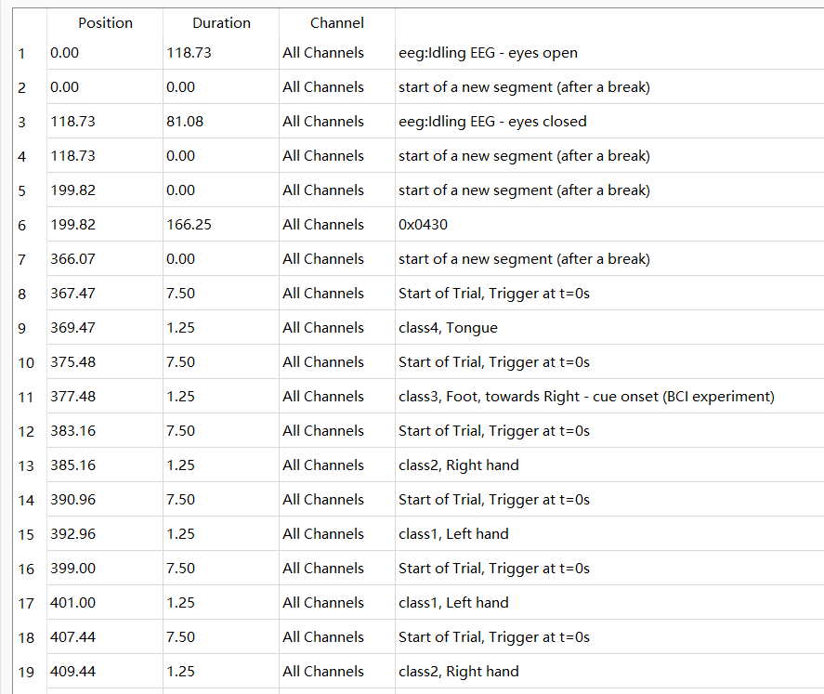  图一  在工具熟悉方面，本课题选择Python作为主要编程语言，利用MNE-Python库进行GDF格式脑电数据的读取与解析，使用NumPy和SciPy进行数值计算与信号处理，使用PyWavelets库进行小波变换相关的特征提取操作，使用scikit-learn库构建支持向量机（SVM）分类模型，使用Matplotlib库进行数据可视化。目前已成功加载并解析了全部9名受试者的训练集数据，验证了数据维度、通道数、采样率、事件标注等信息与官方说明一致。  - EEG信号预处理过程  2.1 预处理流程总体设计  基于 BCI Competition IV 2a 数据集的特性和运动想象任务的需求，设计了完整的 EEG 信号预处理流程。该流程严格遵循 MNE-Python 官方推荐的最佳实践，采用"轻度滤波 → ICA 分解 → 任务滤波"的三阶段策略，旨在有效去除各类伪迹干扰的同时，最大程度保留与运动想象相关的神经电生理特征。流程图如下所示：  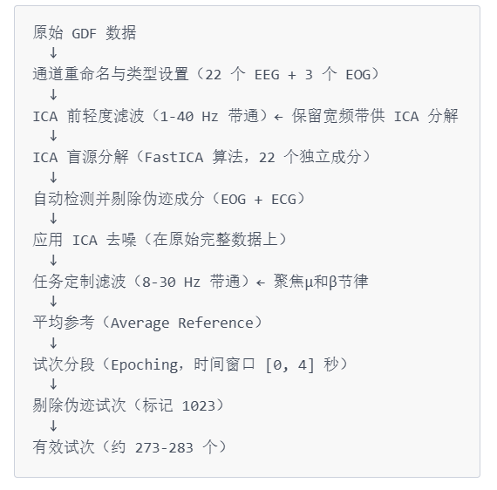  图二
 | 是否符合任务书要求进度： 是 □ 否 □
尚需完成的任务
 | 是否可以按期完成设计（论文）： 是 □ 否 □
存在问题和解决办法 | 存  在  问  题
拟
采
取
的
办
法
指导教师签字 |  |  |  |  |  | 日期 |  | 年 月 日
检查小组评分及意见 |  |  | 评价内容（BY：毕业  要求） | 具体要求 |  |  |  |  | 评分
 |  |  | 选题与调研  （BY5，6，12） | 符合专业培养目标，能够支撑毕业要求，考虑了社会、健康、安全、法律以及文化等非技术因素，难易适度；能够根据任务书要求独立开展文献查阅和相关调研，对调研获取的信息能够进行归纳总结，具有学习新知识的能力。（满分7分）
 |  |  | 设计（论文）水平与进度  （BY3,4） | 能够按照任务书规定的要求提出符合选题的可行性研究方案，独立进行实验（如安装、调试、操作）和研究方案论证，能正确处理实验数，能对课题进行理论分析和研究，得出合理有效的结论，工作进度符合预期。（满分8分）
 |  |  | 内容表述与问答（BY10） | 语言表达清楚准确，思路清晰，逻辑性强，论点正确；回答问题准确、基本概念清晰；中期报告撰写基本规范，图表完备。（满分5分）
中期检查评分合计（满分20 分）：
评语：

中期检查小组组长签字： 检查日期：

注：可根据长度加页

